Подготовка к ВПР для 5 класса. «Текст. Тема текста. Основная мысль текста»

Прочитайте текст и выполните задания.
(1)Жил у нас в доме огромный толстый кот — Иваныч. (2)Мы все его любили за добрый нрав. (3)Только увидит нас утром — сразу подбежит, начнёт мурлыкать, об ноги тереться. (4)Нам даже казалось, что по своему характеру и уму кот больше походил на собаку. (5)Он и бегал за нами, как собака: мы на огород — и он следом, мама в магазин — и он за ней. (6)А возвращаемся вечером с реки — Иваныч уж на лавочке возле дома сидит, будто нас дожидается.
(7)В старом доме мы прожили несколько лет, потом переехали в другой. (8)Переезжая, мы очень боялись, что Иваныч не уживётся на новой квартире и будет убегать на старое место. (9)Но наши опасения оказались совершенно напрасными.
(10)Попав в незнакомое помещение, Иваныч начал всё осматривать, обнюхивать, пока наконец не добрался до маминой кровати. (11)Тут уж он почувствовал, что всё в порядке, вскочил на постель и улёгся. (12)В обед кот мигом примчался к столу и уселся, как обычно, рядом с мамой. (13)В тот же день он осмотрел новый двор, посидел на лавочке перед домом, но на старую квартиру не ушёл. (14)Значит, не всегда верно, когда говорят, что собака людям верна, а кошка дому: вот у Иваныча вышло совсем наоборот.
1. Дайте заголовок тексту.
2. Определите тему (о чём?)
3. Определите основную мысль текста (Зачем?)
4. Какой факт, по мнению автора текста, свидетельствует о том, что Иваныч был ласковым котом? Запишите ответ.
5. Представьте, что вы иллюстратор книги, в которой будет напечатан рассказ об Иваныче. Ваша задача подобрать «подходящий» портрет Иваныча. Какую иллюстрацию 1, 2, 3 или никакой из предложеннных вы выберите. Обоснуйте свой выбор.
1) 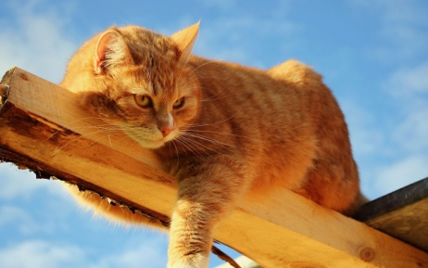 2) 3) 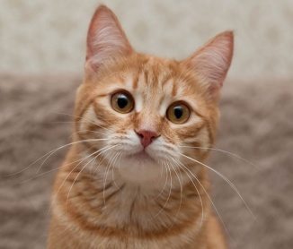
6. Дайте толкование словам: нрав, походил, уживётся, напрасные.
7. Определите, какой тип речи представлен в предложениях 10—13 текста. Запишите ответ.
8. В предложениях 9—11 найдите слово со значением «чувство тревоги, беспокойство». Выпишите это слово.
9. В предложениях 4—6 найдите антоним к слову «утром» и выпишите его.

